Лабораторная работа №11
  - Познакомиться с операционной системой Linux. Получить практические навыки работы с редактором Emacs.
Table of Contents

List of Figures

List of Tables

Содержание
- Цель работы
- Выполнение лабораторной работы
  - 2.0 Создание файла
  - 2.1 Ввод текста
  - 2.2 Работа в редакторе Emacs
  - 2.5 Навигация по файлу
  - 2.6 Управление буферами
  - 2.7 Управление окнами
  - 2.8 Поиск и замена текста
- Вывод
- Контрольные вопросы
- Список литературы

Цель работы
Познакомиться с операционной системой Linux. Получить практические навыки работы с редактором Emacs.

Выполнение лабораторной работы
В первую очередь введём команду, чтобы создать соответствующий файл (запускаем редактор)
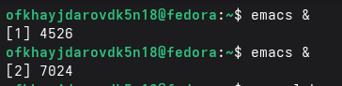
Создание файла

2.1 Вводим текст из задания
Создав каталог, ввожу текст в новосозданом файле:
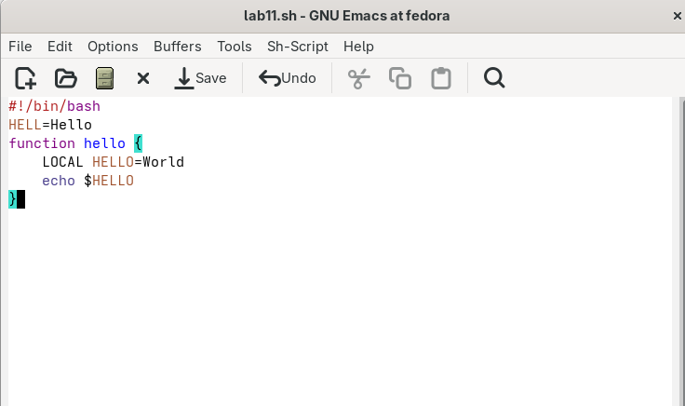
Ввод текста

2.2 Работа в редакторе Emacs
Вырезаем строку командой
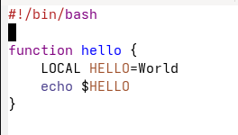
Вырезаем строку одной командой (С-к)

Вставляем вырезанную часть текста в конец
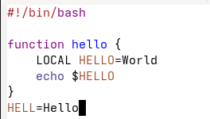
Вставляем вырезанную часть в конец

Выделили текст
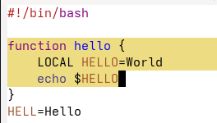
Выделили текст

Скопировали часть текста (строки 3-5) и вставили в конец файла
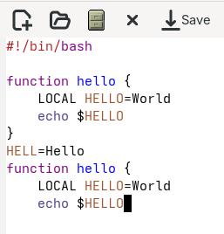
Скопирование и вставка в конец

Выдяляем и вырезаем область (только что вставленную в конец файла часть) ()
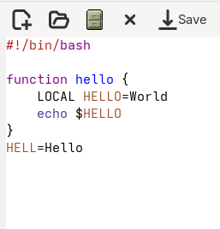
Выделение и вырезка

Отмена сделанного действия (командой Ctrl + /)
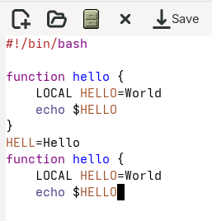
Отмена сделанного действия

2.5 Навигация по файлу {#25-навигация по файлу}
Перемещаемся в начало строки (Команда Сtrl+а)
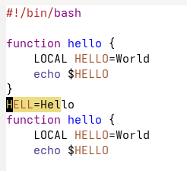
Перемещение в начало строки

Перемещение в конец строки (Команда Сtrl+е)
Конец строки
Конец строки

2.6 Управление буферами (#26-управление-буферами)
Вывод списка активных буферов (Ctrl + x, Ctrl + b)
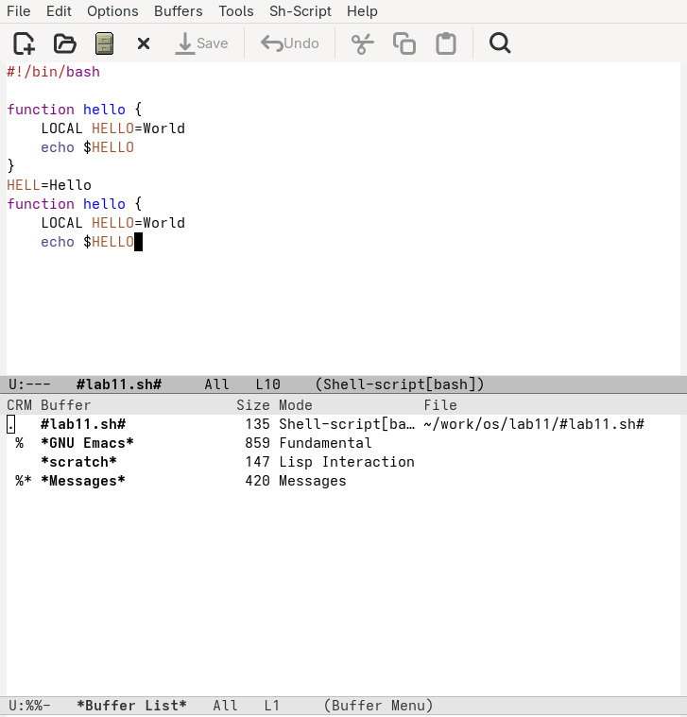
Список буферов

Переключение между буферами (я выбрал из буфера scratch в буфер Messages)
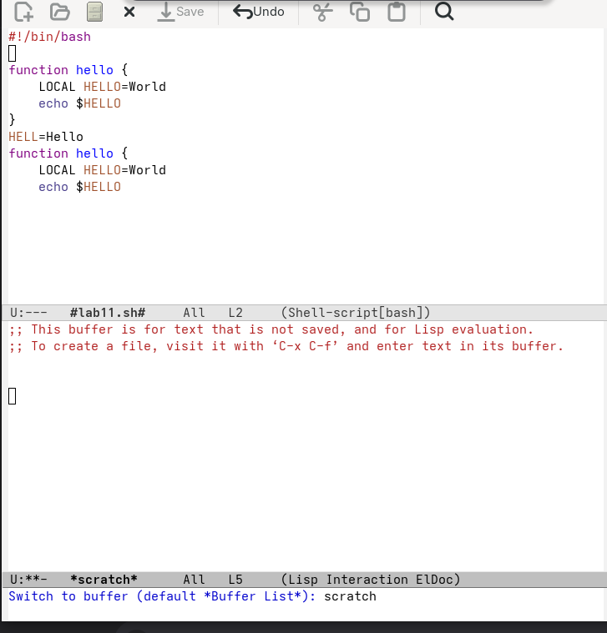
scratch
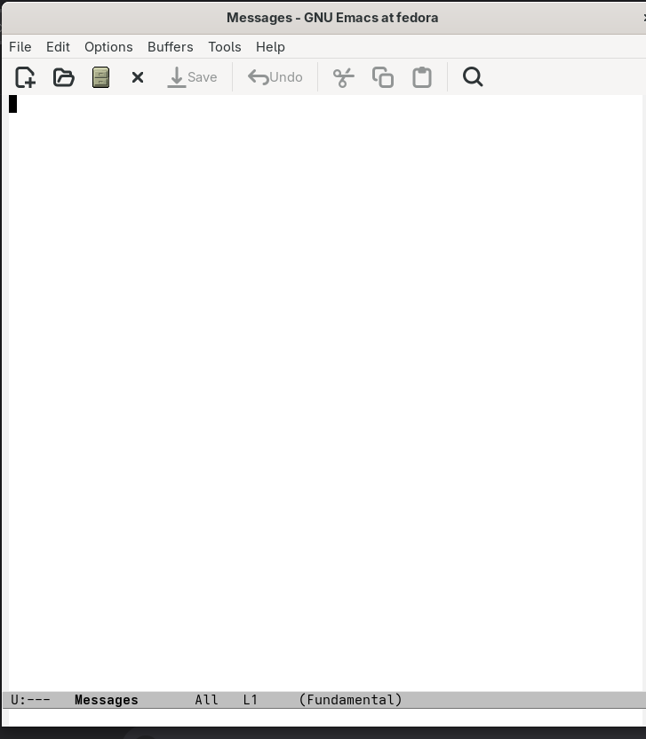
messages

2.7 Управление окнами
Я разделил одно окно на два, затем эти два на ещё два (в итоге получается 4 окна) (Выбираем окно, курсором, далее - Ctrl + 3 - разделение по вертикали, затем с каждым разделённым - Ctrl + 2 - разделение по горизонтали)
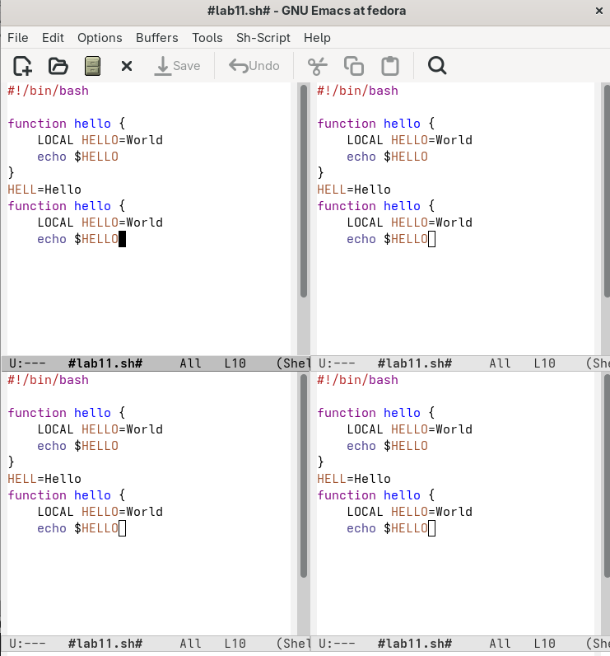
Разделение окон на 4 части

Открываем в каждом окне свой буфер - test1.txt, test2.txt, test3.txt - соответственно окнам - 2, 3 и 4. Далее набираем текст в каждом из них
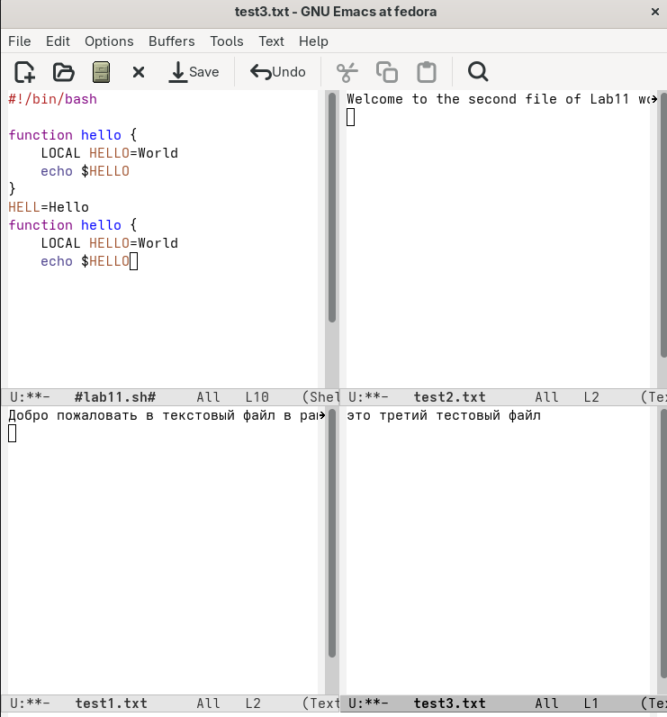
Буферы

2.8 Поиск и замена текста
Для поиска текста мы должны нажать Ctrl + S и в появившейся строке внизу ввести само слово
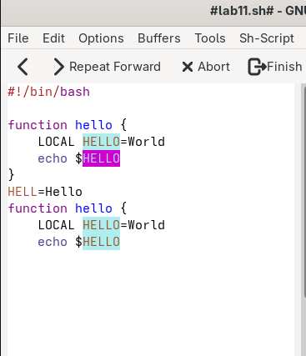
Поиск слова
Чтобы далее заменить текст, нужно ввести команду Ctrl+Shift+5 (Ctrl+%) - далее появится строка внизу - нужно ввести искомое слово, которое будет заменено на новое, затем нажать на Enter (система подсветит это найденное слово) и далее ввести слово НА которое нужно заменить искомое в нижней строке. Моё искомое слово bin я заменил на Bonn, далее - Enter - и в той же строке нужно пропечатать ! (Восклицательный знак)
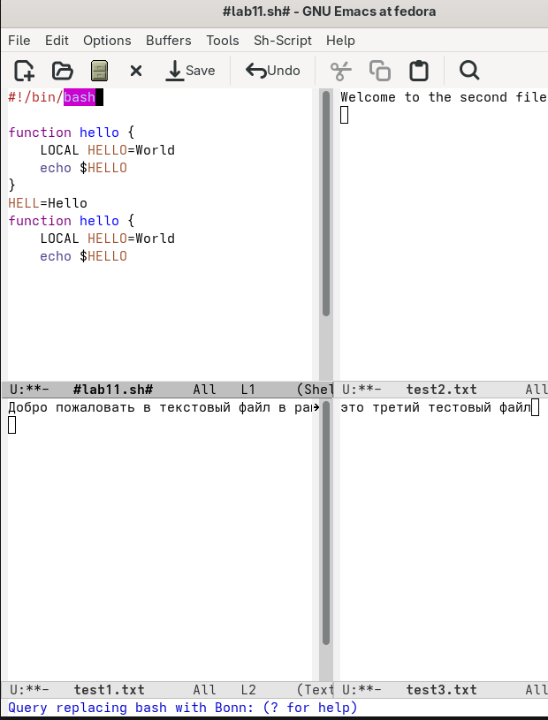
Выделение текста
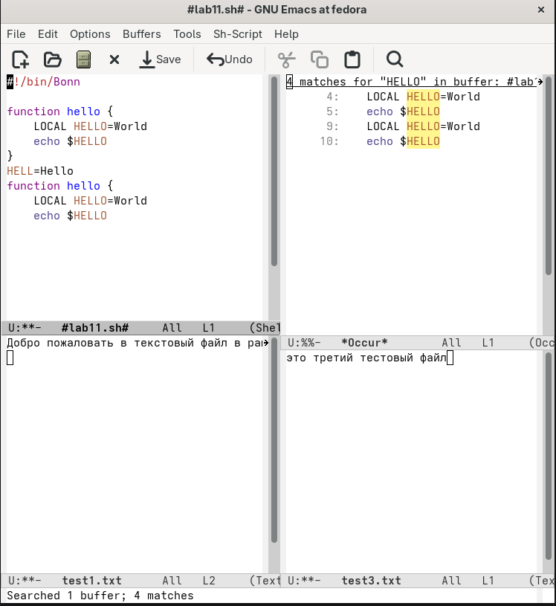
Замена текста

Вывод (#вывод)
В результате выполнения лабораторной работы были приобретены практические навыки работы с текстовым редактором Emacs в среде операционной системы Linux. В ходе работы удалось:
Освоить базовые принципы взаимодействия с Emacs:
Понять разницу между буфером, окном и фреймом;
Научиться переключаться между режимами ввода и выполнения команд;
Освоить навигацию по тексту с использованием клавиатурных комбинаций.
Отработать основные операции редактирования:
Создание и сохранение файлов (C-x C-f, C-x C-s);
Вырезание, копирование и вставка текста (C-k, C-w, M-w, C-y);
Выделение областей текста и работа с буфером обмена;
Отмена и повтор действий (C-/, C-x u).
Изучить средства навигации и управления рабочим пространством:
Перемещение по строкам, словам и всему буферу (C-a, C-e, M-<, M->);
Просмотр и переключение между буферами (C-x C-b, C-x b);
Разделение фрейма на несколько окон для параллельной работы (C-x 2, C-x 3).
Освоить поиск и замену текста:
Поиск в прямом и обратном направлении (C-s, C-r);
Интерактивная замена с подтверждением (M-%);
Использование альтернативного режима поиска по объектам (M-s o).
Emacs представляет собой мощный и гибкий инструмент, который, несмотря на определённую сложность первоначального освоения, предоставляет широкие возможности для эффективной работы с текстом, особенно при написании и отладке программного кода. Полученные навыки могут быть применены как в учебной деятельности, так и в профессиональной разработке.

Контрольные вопросы (#контрольные-вопросы)
❓ Ответы на контрольные вопросы 1. Кратко охарактеризуйте редактор Emacs Emacs — это расширяемый текстовый редактор, разработанный на языке Elisp. Он отличается высокой степенью настраиваемости, поддержкой множества режимов редактирования (для программирования, работы с текстом, таблицами и др.), а также встроенной справочной системой. Благодаря модульной архитектуре, функциональность Emacs может быть расширена пользователем под конкретные задачи. 2. Какие особенности данного редактора могут сделать его сложным для освоения новичком? Основные факторы, усложняющие начальное знакомство с Emacs:
Обширный набор клавиатурных комбинаций, требующий запоминания;
Отсутствие привычного графического интерфейса в базовой конфигурации;
Специфическая терминология (буфер, фрейм, минибуфер, точка вставки);
Необходимость понимания системы режимов и их влияния на поведение редактора;
Минимальная визуальная обратная связь при выполнении некоторых команд.
Тем не менее, после преодоления начального порога входа, работа в Emacs становится значительно продуктивнее. 3. Своими словами опишите, что такое буфер и окно в терминологии Emacs Буфер — это внутренний объект Emacs, содержащий текст или данные. Буфер может быть связан с файлом на диске, а может существовать исключительно в оперативной памяти (например, scratch для заметок или Messages для системных сообщений). Один буфер может быть отображён одновременно в нескольких окнах. Окно — это прямоугольная область графического фрейма, в которой отображается содержимое одного буфера. Каждое окно имеет строку состояния с информацией о текущем буфере, режиме редактирования и позиции курсора. 4. Можно ли открыть больше 10 буферов в одном окне? Да, количество одновременно открытых буферов в Emacs практически не ограничено. Каждый буфер занимает ресурсы памяти только при наличии в нём активных изменений. При этом в одном окне фрейма отображается только один буфер, но пользователь может быстро переключаться между ними. 5. Какие буферы создаются по умолчанию при запуске Emacs? При старте Emacs автоматически создаются следующие системные буферы:
*scratch* — предназначен для быстрых заметок и тестирования команд на языке Elisp;
*Messages* — журнал, в который записываются все системные сообщения и уведомления редактора.
Эти буферы доступны пользователю с момента запуска и могут быть использованы для отладки или справочных целей. 6. Какие клавиши вы нажмёте, чтобы ввести комбинацию C-c | и C-c C-|? Для ввода C-c |:
Зажать Ctrl, нажать c;
Отпустить обе клавиши;
Нажать Shift + \ (на стандартной раскладке это клавиша, расположенная рядом с Enter или Backspace).
Для ввода C-c C-|:
Зажать Ctrl, нажать c;
Отпустить клавиши;
Зажать Ctrl, затем нажать Shift + \.
Важно помнить, что символ | вводится сочетанием Shift + , поэтому при использовании префиксных клавиш необходимо учитывать регистр. 7. Как поделить текущее окно на две части? Разделение окна выполняется следующими командами:
Горизонтальное разделение (одно окно над другим): C-x 2;
Вертикальное разделение (одно окно слева от другого): C-x 3.
После разделения курсор остаётся в исходном окне; для перехода в другое окно используется команда C-x o. 8. В каком файле хранятся настройки редактора Emacs? Пользовательские настройки Emacs сохраняются в одном из следующих файлов:
~/.emacs — классический файл инициализации;
~/.emacs.d/init.el — современный вариант, предпочитаемый в новых версиях.
В этих файлах можно задавать параметры интерфейса, определять собственные клавиатурные сокращения, подключать дополнительные пакеты и настраивать режимы редактирования. 9. Какую функцию выполняет клавиша F10 и можно ли её переназначить? Клавиша F10 открывает доступ к системе меню Emacs, позволяя выполнять команды через графический интерфейс. Да, эту клавишу можно переназначить, добавив в файл конфигурации соответствующую команду на языке Elisp, например:
(global-unset-key [f10]) (global-set-key [f10] ’my-custom-function)
Это позволяет адаптировать поведение редактора под индивидуальные предпочтения пользователя. 10. Какой редактор вам показался удобнее в работе — vi или emacs? Поясните почему. [Пример личного ответа — рекомендуется адаптировать под собственный опыт] С точки зрения функциональности и гибкости, редактор Emacs представляется более удобным для повседневной работы, поскольку:
Предоставляет встроенную справочную систему (C-h), упрощающую изучение команд;
Позволяет тонко настраивать окружение под конкретные задачи;
Удобно работает с несколькими файлами благодаря системе буферов;
Интегрируется с инструментами разработки (компиляторы, отладчики, системы контроля версий).
В то же время, vi обладает рядом преимуществ:
Быстрый запуск и минимальное потребление ресурсов;
Присутствует в подавляющем большинстве дистрибутивов Linux «из коробки»;
Эффективен для быстрого редактирования конфигурационных файлов на удалённых серверах.
Выбор между ними зависит от контекста использования: для глубокой работы с кодом предпочтительнее Emacs, для оперативных правок в терминале — vi.

Список литературы
- Кулябов Д. С. и др. Операционные системы: методические указания к лабораторным работам. — М.: РУДН, 2024.
- Таненбаум Э., Бос Х. Современные операционные системы. — 4-е изд. — СПб.: Питер, 2015.
- Столлман Р., Стилман К. Введение в Emacs. — М.: ДМК Пресс, 2020.
- Robbins A. Learning the bash Shell. — 3rd ed. — O’Reilly Media, 2005.
- GNU Emacs Manual [Электронный ресурс]. — URL: https://www.gnu.org/software/emacs/manual/emacs.html

СПАСИБО ЗА ВНИМАНИЕ!

